PHET vragenlijst De fasen van een stof: grondbeginselen
Leerdoelen:
Leerlingen weten en kunnen uitleggen…
- weten wat de verschillen en gelijkenissen zijn van stoffen in verschillende fases.
- dat stoffen bestaan uit deeltjes(atomen)
- hoe tempratuur de deeltjes in stoffen beïnvloedt.
- wat er gebeurd met de deeltjes wanneer een stof in verschillende fases overgaat
Vragen:
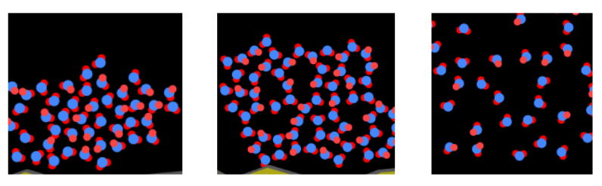
Welke van de onderstaande afbeeldingen is het meest waarschijnlijk vloeibaar water?
A B C
Wat is hoogstwaarschijnlijk zuurstof gas?
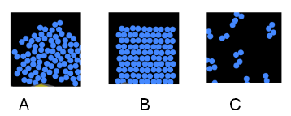

Hoe kan een stof bij dezelfde tempratuur zich alsnog in verschillende fases bevinden?
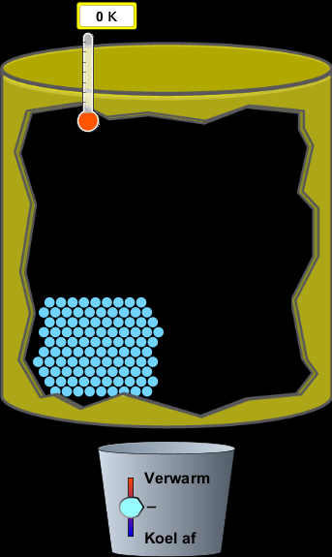
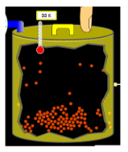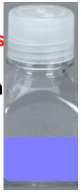
Wat gebeurd er als je het systeem verwarmd?
- De atomen worden groter
- De atomen bewegen sneller
- Beiden, A en B
- Geen van allen

Wat gebeurd er als je het systeem verder verwarmd?
- Geen veranderingen anders dan dat de atomen sneller gaan bewegen
- Meer atomen gaan condenseren
- Meer atomen gaan verdampen

Vul de onderstaande tabel verder in.
Fase | Symbool | Vaste vorm? | Vaste volume? | Voorbeeld
Vast
Vloeibaar
Gas

David laat water koken in een pan op het gasfornuis. Wat zit er in de bellen die worden gevormd in het kokende water?
  - Lucht
  - Zuurstofgas en waterstofgas
  - Waterdamp
  - Er zit niets in de bellen (vacuüm)

Wat is de meest waarschijnlijke temperatuur van de ijsblokjes die in de vriezer zitten?
- -10 ºC
- 0 ºC
- 5 ºC
- Dat hangt ervan af hoe groot de ijsblokjes zijn.

